CRPD公約在台灣之多元觀點與在地實踐
2022年CRPD第二次國家報告審查會後論壇
報名簡章
台灣身心障礙權益及服務發展有自己的歷史與脈絡，隨公約國內法化及一般性意見的釋出，障礙者、照顧者或家屬、服務團體等，對於如何深化CRPD在地落實，就計畫目標、執行方式、預算分配、意見溝通與監督機制等重要事項，已有多元的探討及發展相關服務。
本次會後論壇希望號召關注身心障礙權益促進的參與者，就各主題提出公約在台實踐的不同觀點與觀察；並邀集五位國際CRPD專家委員對於台灣的障礙者及團體提出的意見，以客觀第三人身份，輔以各國經驗交流，同時以公約本文、一般性意見等發展的脈絡作補充，並從CRPD第二次國家報告結論性意見的基礎，提供更深度的說明與建議。
會後論壇以實體及線上同步進行。論壇現場人數上限70人，入場者皆須遵守防疫規定及指揮中心相關建議。依據衛福部「身心障礙者融合式會議及活動參考指引」，論壇現場依參與者需求配置手語翻譯、同步聽打及其他協助措施。線上會議亦有手語翻譯及聽打字幕供觀眾閱聽使用，且全程提供中英文即時口譯。

一、主辦單位：中華民國身心障礙聯盟、國家人權委員會
二、協辦單位：伊甸社會福利基金會、中華民國智障者家長總會、臺灣障礙研究學會
三、報名人數：本次論壇實體報名70位名額。
四、論壇時間：111年8月7日(星期日)上午８時30分至下午16時
五、論壇地點：張榮發基金會國際會議廳B1（台北市中正區中山南路11號B1）
六、報名方式：（擇一方式報名）
- 即日起開放報名，至111年7月31日(星期日)截止
- 填寫報名表請回傳至zheng@npo.enable.org.tw或傳真02-25110837
- 填寫線上報名表單 https://forms.gle/3mAnYck2hvT33jkP8
- 若有疑問歡迎詢問張專員02-25110836分機214或zheng@npo.enable.org.tw
七、注意事項：
- 主辦單位收到報名表後會再正式通知報名成功，若報名人數超過名額，將依報名優先順序作為入場選擇。
- 本活動依中央流行疫情指揮中心相關規定辦理，若遇疫情警戒標準提升，無法如期舉辦，會立即通知與會者。
- 本活動會提供身心障礙參與者相關支持服務，請於報名表或線上表單填寫細節。

八、論壇議程：
時間 | 主題 | 主持人/協同主持人 | 與談人
08:30-09:15 | 報到
09:15~09:30 | 開幕致詞 | 國家人權委員會  中華民國身心障礙聯盟
主題A 09:30~10:40 | 去機構化爭議：CRPD第5號一般性意見實踐的可能性與機構轉型的階段性準備 | 臺灣障礙研究學會理事、  台北大學社會系  張恆豪教授 | - 國際審查委員 金亨植(韓國)  - 國際審查委員Janet Meagher(澳洲)  - 智障者家長總會 林惠芳祕書長
10:40~10:50 | 休息
主題B  10:50~12:00 | 無障礙進入公、私領域之推動要件與第2號一般性意見 | 中華民國身心障礙聯盟  劉金鐘理事長 | - 國際審查委員 長瀨修(日本)  - 台灣大學法律系 孫迺翊教授  - 伊甸基金會 曹儉副執行長
12:00~13:00 | 午餐
主題C  13:00~14:15 | 認知障礙者之支持性決策／表意權之建立：法律行為及其他 | 中華民國智障者家長總會  林惠芳 祕書長  伊甸會福利基金會  梁瓊宜區長 | - 國際審查委員Janet Meagher  - 台灣大學法律系 黃詩淳教授  - 台灣失智症協會 湯麗玉祕書長
14:15~14:30 | 休息
主題D  14:30~15:40 | 公約的落實與監督機制：政府與民間角色探究與第7號一般性意見 | 國家人權委員會人權委員  王榮璋委員/王幼玲委員 | - 國際審查委員 長瀨修  - 身心障礙聯盟 洪心平祕書長
15:40~16:00 | 綜合座談

2022年CRPD第二次國家報告審查會後論壇 報名表
姓名 |  | 身心障礙者 | 否  是，請填寫障別
E-mail |  | 聯絡電話 | 手機：  市話：
任職單位/職稱
(個人免填寫)
參與方式  （擇一） | □報名實體會議  □報名線上會議(屆時將會提供會議連結)
午餐需求 | ◻葷食 ◻素食 ◻不需用餐 ◻其他特殊飲食需求
論壇中如需協助，請填寫於以下欄位內！
無 手語翻譯 聽打服務 提供可閱讀的電子文件 輪椅座位區
人力支持（請描述協助內容，以利主辦單位評估合理人力協助工作分配，謝謝）

※注意事項
- 主辦單位收到報名表後會再正式通知報名成功，若報名人數超過名額，將依報名優先順序作為入場選擇。
- 如有疑問請聯絡張專員：
電話：(02)25110836分機214；電子信箱：zheng@npo.enable.org.tw

- 場地位置圖
張榮發基金會國際會議廳B1（台北市中正區中山南路11號B1）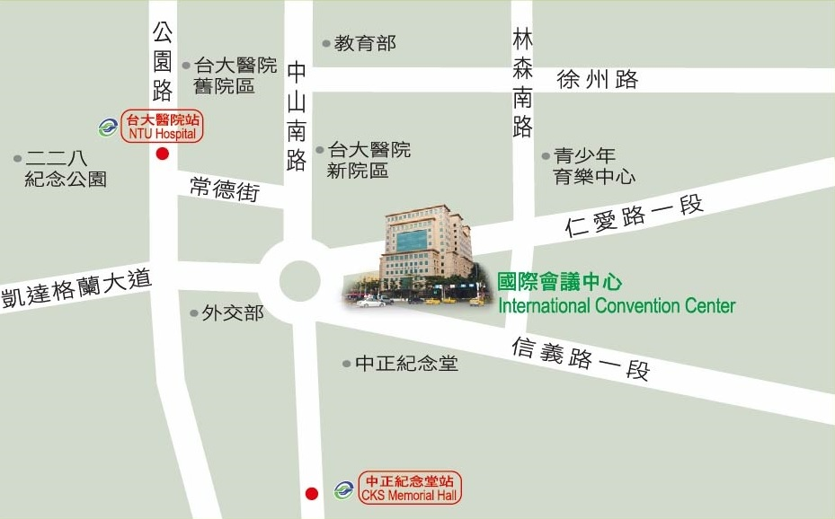
- 大眾交通資訊：
- 搭乘捷運淡水信義線至「台大醫院」站2號出口(有電梯和手扶梯)下車，步行約5分鐘
- 搭乘捷運淡水信義線或松山新店線至「中正紀念堂」站5號((有電梯和手扶梯)或6號(樓梯)出口下車，步行約10分鐘
- 搭乘37、249、261、270、621、630、651、仁愛幹線公車，於「仁愛中山路口」下車
- 搭乘0東、20、22、38、88、204、588、607、1503公車，於「中正紀念堂」下車
- 搭乘15、208公車，於「景福門」下車
附件：英文版議程
Time | Sections | Moderator | Panelist
9:15~9:30 | Opening Address | Chairperson of NHRC  Chairperson of The League for Persons with Disabilities
Section A 09:30~10:40 | Deinstitutionalization：General comment No. 5 and the argumentum and transformation of institutions. | Prof. Heng hao Chang, National Taipei University, Member of TSDS | - Hyung Shik Kim(Korea)  - Janet Meagher (Australia)  - Secretary General, Hui Fang Lin, PAPI
10:40~10:50 | Coffee Break
Section B 10:50~12:00 | Promoting Accessibility in state and private field, about General comment No. 2 | Chairperson, James Liu, LPD | - Osamu Nagase(Japan)  - Prof. Nai yi Sun Taiwan University, Colleage of Law,  - Vice CEO Mitch Tsao, ESWF-
12:00~13:00 | Lunch Break
Section C 13:00~14:15 | Supporting decisions making for people with cognition disabilities | Secretary General Hui Fang Lin, PAPI/  Director General Chun-yi Liang, ESWF | - Janet Meagher  - Prof. Sieh-chuen Huang, Colleage of Law, Taiwan University  - Secretary General, Liyu Tang, TADA
14:15~14:30 | Coffee Break
Section D 14:30~15:40 | Implementation and monitoring of CRPD and General comment No. 7 | Jung-chang Wang, Members of NHRC  Yu-ling Wang, Members of NHRC | - Osamu Nagase  - Secretary General Hsin-Ping Hung, LPD
15:40~16:00 | Closing Discussion |  | All members

